Государственное автономное нетиповое образовательное учреждение
Свердловской области «Дворец молодёжи»
Детский технопарк «Кванториум г. Ирбит

Рассмотрено:  педагогический совет  структурного подразделения  Протокол № _________  от «____» _________2026 г. | Согласовано:  начальник  структурного подразделения  ________ М.М. Гельмут  «__» __________2026 г.

Рабочая программа
к дополнительной общеобразовательной общеразвивающей программе
технической направленности
«Кванториум. Базовый»

Количество часов: всего – 144 часа, в неделю – 4 ч.
Возраст обучающихся: 14 – 17 лет
Группы: Б-IT-1, Б-IT-2, Б-IT-3

педагог дополнительного образования
Чащина Алина Андреевна
Болотян Данил Евгеньевич

Ирбит, 2026 - 2027 учебный год
Пояснительная записка
Программа «Кванториум. Базовый» модуль «IT-квантум».
Программа представляет собой погружение учащихся в предметно-практическую область технических профессий, предоставление возможности учащимся генерировать технические идеи, управлять реализацией этих идей, а также возможность получать конкретный минимально жизнеспособный продукт (прототип, модель и т.п.) в ходе освоения программы при участии педагога.
После освоения базового уровня обучающиеся защищают итоговый кейс или проект (в рамках каждого модуля), позволяющий обобщить полученные знания обучающимися (срез знаний, умений и навыков).
Направленность образовательной программы «Кванториум. Стартовый» - техническая.
Особенности обучения в текущем учебном году по общеобразовательной общеразвивающей программе. В текущем учебном году реализация общеобразовательной общеразвивающей программы отличается глубокой интеграцией воспитательной работы и практической деятельности в учебный процесс. В занятия органично встроены тематические мероприятия: к Дню программиста проведена профильная беседа, а также организованы регулярные онлайн-встречи с практикующими IT-специалистами. Для повышения мотивации внутри группы проводятся соревнования по программированию, при этом сам образовательный маршрут целенаправленно ориентирован на подготовку обучающихся к конкурсам профессионального мастерства.
Целевая аудитория. Возрастная категория обучающихся – от 14 лет до 17 лет. В связи с этим содержание программы адаптировано для двух возрастных категорий 14 лет и 15 – 17 лет, так как они имеют разные психологические особенности и мотивацию.
Подростковый возраст (от 14 лет) является переходным, наиболее кризисным периодом жизни, поскольку именно в этом возрасте все компоненты личности начинают бурно развиваться, претерпевая значительные изменения. Для этого возраста характерны максимальные диспропорции в уровне и темпах развития.
Внимание в юношеском возрасте (от 15 до 17 лет) является произвольным и может быть полностью организовано и контролируемо самостоятельно. Объем внимания, способность длительно сохранять интенсивность и переключаться с одного предмета на другой увеличиваются.
Социальная ситуация развития в юношеском возрасте приводит к необходимости самоопределения и планированию собственного будущего. Социально–значимая деятельность является ведущей, средством реализации выступает учебно-профессиональная деятельность, наработка необходимых навыков.
Адаптация программы происходит при помощи добавления визуальных элементов: готовых скриптов кода, вариативности практических задач, внедрение рефлексии и выполнение кейсов.
Наполняемость учебной группы 10–13 человек.
Перечень видов занятий: экскурсия, практическое занятие, мастер-класс, открытое занятие.
Перечень форм подведения итогов реализации программы: мастер-класс по защите итогового кейса, открытое итоговое занятие с родителями, беседа.
Особенности организации образовательной деятельности по общеобразовательной общеразвивающей программе
Возраст 14-17 лет
Режим занятий, периодичность и продолжительность занятий: занятия проводятся 2 раза в неделю по 2 академических часа.
Продолжительность одного академического часа – 40 мин. Перерыв между учебными занятиями – 10 минут. Общее количество часов в неделю – 4 ак. Часа.
Срок освоения общеразвивающей программы определяется содержанием программы и составляет 1 год.
Форма обучения: очная, возможна реализация очно с применением электронного обучения и дистанционных образовательных технологий (Закон №273 Ф3, гл.2, ст.17, п.2.).
Объем общеразвивающей программы: 144 ак. часов в год.
Цель: формирование познавательной активности обучающихся
в области IT, электроники и web-разработки на основе развития базовых теоретических и практических навыков с помощью IT-технологий
Обучающие задачи:
- закрепить знания, умения и навыки по работе с персональным компьютером, программами и облачными сервисами;
- сформировать базовые знания о работе операционных систем
и компьютерных сетей;
- закрепить знания основ программирования;
- сформировать базовые знания о базах данных;
- сформировать базовые знания о работе Windows Form на основе языка C#;
- сформировать базовые знания по работе в конструкторе сайтов WordPress;
- закрепить знания и умения в области web–разработки на основе языков HTML, CSS;
- сформировать базовые знания и умения работы с языком JavaScript;
- закрепить знания о схемотехнике и электронике.
Развивающие задачи:
- способствовать развитию навыков анализа информации: поиск решений в документации, форумах, видеоуроках;
- способствовать формированию умения презентовать проекты: структурировать речь, использовать визуализацию (графики, скриншоты), отвечать на вопрос;
- способствовать развитию критического мышления через отладку кода, анализ ошибок и оптимизацию решений.
Воспитательные задачи:
- воспитывать ответственность и аккуратность при работе с техникой
и инструментами;
- воспитывать уважение к труду других людей, умение работать в команде;
- воспитывать настойчивость, целеустремлённость, умение доводить начатое дело до конца (создание и защита итогового продукта).
Результатом освоения базового блока является освоение универсальных компетенций выбранного модуля, имеющего минимальную сложность основы работы с современным оборудованием и инженерный «продукт» – технический кейс. Итоговая работа обучающихся демонстрирует сформированность «гибких» и «жёстких» компетенций.
По окончании дополнительной общеразвивающей программы обучающийся может продолжить обучение в рамках соответствующего модуля программы «Кванториум. Продвинутый» или выбрать другой модуль по программе «Кванториум. Стартовый».
Планируемые результаты
Предметные результаты:
- навыки безопасной работы с компьютером и оборудованием;
- знание принципов работы операционных систем и локальных компьютерных сетей;
- знание основ работы баз данных;
- знание принципа работы Windows Form на базе языка C#;
- умение создавать сайты при помощи конструктора WordPress;
- знание синтаксиса и применение языка Java Script в разработке сайтов.
Метапредметные результаты:
- умение составлять план по решению задачи для достижения цели;
- умение применять творческие способности для разработки нестандартного решения задач;
- умение аргументировать выбор средств, инструментов для решения задач;
- умение организовывать себя, людей в команде для достижения результата;
- умение презентовать работу и выступать перед публикой.
Личностные результаты:
- ответственное отношение к технике и оборудованию на рабочем месте;
- уважительное отношение к чужому труду, членам команды;
- проявление настойчивости, целеустремленности, умения доводить начатое дело до конца;
- проявление инициативы;
- проявление самостоятельности в процессе обучения: поиск информации для углубления знаний.

Содержание курса (учебно-тематический план и его содержание)
Учебный (тематический) план

Таблица № 1
№ п/п | Название раздела, темы | Количество часов |  |  | Форма аттестации/  контроля
№ п/п | Название раздела, темы | Всего | Теория | Практика | Форма аттестации/  контроля
1. | ИКТ | 12 | 3 | 9
1.1 | Техника безопасности | 2 | 1 | 1 | Устный опрос. Игра на сплочение
1.2 | Нейросети | 2 | 1 | 1 | Устный опрос. Практическое задание
1.3 | Мастер-класс «Локальная компьютерная сеть» | 4 | 0 | 4 | Практическое задание
1.4 | Промежуточная аттестация Кейс «Мастер-класс «Установка операционной системы» на виртуальную машину» | 4 | 1 | 3 | Устный опрос. Практическое задание
2. | Базы данных | 18 | 5 | 13
2.1 | Что такое база данных | 2 | 1 | 1 | Устный опрос. Практическое задание
2.2 | Знакомство с Microsoft Access | 2 | 1 | 1 | Устный опрос. Практическое задание
2.3 | Создание базы данных. Типы данных | 2 | 1 | 1 | Устный опрос. Практическое задание
2.4 | Первичный и внешний ключ | 2 | 1 | 1 | Устный опрос. Практическое задание
2.5 | Схема и связи в базах данных | 2 | 1 | 1 | Устный опрос. Практическое задание
2.6 | Выборки | 2 | 0 | 2 | Практическое задание
2.7 | Формы | 2 | 0 | 2 | Практическое задание
2.8 | Промежуточная аттестация «Кейс «Создание базы данных малой кампании» с формой»» | 4 | 0 | 4 | Разработка и создание кейса
3. | Программирование C# | 36 | 8 | 28
3.1 | Повторение python | 4 | 1 | 3 | Устный опрос. Практическое задание
3.2 | Синтаксис языка C#. Первая программа | 2 | 1 | 1 | Устный опрос. Практическое задание
3.2 | Условия | 2 | 0 | 2 | Практическое задание
3.3 | Циклы | 2 | 0 | 2 | Практическое задание
3.4 | Калькулятор | 2 | 0 | 2 | Практическое задание
3.5 | Введение в Window Form | 2 | 1 | 1 | Устный опрос. Практическое задание
3.6 | Свойства и закрытие форм | 2 | 1 | 1 | Устный опрос. Практическое задание
3.7 | Контейнеры в Windows Form | 2 | 1 | 1 | Устный опрос. Практическое задание
3.8 | Элементы управления | 6 | 1 | 5 | Устный опрос. Практическое задание
3.9 | Меню и панели инструментов | 2 | 0 | 2 | Практическое задание
3.10 | Промежуточная аттестация «Кейс «Программа для Windows»» | 10 | 2 | 8 | Разработка и создание кейса
4. | Электротехника | 22 | 4 | 18
4.1 | Электричество. Закон Ома. Электрические цепи | 2 | 1 | 1 | Устный опрос. Практическое задание
4.2 | Сборки простых электрических цепей на макетной плате | 2 | 0 | 2 | Практическое задание
4.3 | Повторение аналоговый сигнал. Цифровой сигнал | 2 | 0 | 2 | Практическое задание
4.4 | Азбука морзе. Зуммер | 2 | 0 | 2 | Практическое задание
4.5 | Двигатели. Как управлять серводвигателем | 2 | 0 | 2 | Практическое задание
4.6 | Транзисторы | 2 | 1 | 1 | Устный опрос. Практическое задание
4.7 | Промежуточная аттестация «Кейс «Создание мобильного робота»» | 10 | 2 | 8 | Разработка и создание кейса
5. | Веб-технологии | 40 | 3 | 37
5.1 | Знакомство с WordPress | 2 | 1 | 1 | Устный опрос. Практическое задание
5.2 | Первая веб-страница на WordPress | 2 | 0 | 2 | Практическое задание
5.3 | Возможности WordPress | 2 | 0 | 2 | Практическое задание
5.4 | Создание сайта компании на WordPress | 4 | 0 | 4 | Практическое задание
5.5 | HTML. Повторение | 4 | 1 | 3 | Устный опрос. Практическое задание
5.6 | Введение в CSS | 4 | 1 | 3 | Устный опрос. Практическое задание
5.7 | Стили текста | 2 | 0 | 2 | Практическое задание
5.8 | Блочные элементы | 2 | 0 | 2 | Практическое задание
5.9 | Расположение элементов при помощи Flex | 2 | 0 | 2 | Практическое задание
5.10 | Анимация, слайдеры | 2 | 0 | 2 | Практическое задание
5.11 | Введение в JavaScript | 2 | 0 | 2 | Практическое задание
5.12 | Создание скрипта | 2 | 0 | 2 | Практическое задание
5.13 | Создание счётчика просмотров для сайта | 2 | 0 | 2 | Практическое задание
5.14 | Промежуточная аттестация «Кейс «Верстка сайта»» | 8 | 0 | 8 | Разработка и создание кейса
6. | Итоговая аттестация «Итоговый кейс» | 16 | 0 | 16
6.1 | Выбор кейса | 2 | 0 | 2 | Практическое задание
6.2 | Техническая проработка | 6 | 0 | 6 | Практическое задание
6.3 | Создание паспорта и пояснительной записки | 2 | 0 | 2 | Практическое задание
6.4 | Создание презентации проекта | 2 | 0 | 2 | Практическое задание
6.5 | Защита проекта | 2 | 0 | 2 | Защита
6.6 | Итоговое занятие. Рефлексия | 2 | 0 | 2 | Анализ защиты и года
Итого: |  | 144 | 23 | 121

Содержание учебного (тематического) плана
Таблица № 2
№ п/п | Название раздела, темы | Содержание
№ п/п | Название раздела, темы | Теория | Практика
1. | ИКТ
1.1 | Техника безопасности | Правила поведения в Кванториуме и инструктаж по технике безопасности | Игра на знакомство и сплочение в коллективе
1.2 | Нейросети | Как использовать нейросети в образовательном процессе, обзор на нейросети | Выполнение практического задания – пишем промпты, генерируем изображения.
1.3 | Мастер-класс «Создание локальной компьютерной сети» | - | Настройка бота в BotFather
1.4 | Промежуточная аттестация Кейс «Мастер-класс «Установка операционной системы» на виртуальную машину» | Что такое виртуальная машина, настройки виртуальной машины. Знакомство с интерфейсом VirtualBox | Настройка VirtualBox. Установка операционной системы. Настройка общих папок и интерфейса пользователя
2. | Базы данных
2.1 | Что такое база данных | Что такое базы данных, принципы построения, модели | Создание простой базы данных в Exel, обучающихся группы
2.2 | Знакомство с Microsoft Access | Знакомство с Microsoft Access, основные инструменты | Создание простой базы данных обучающихся группы
2.3 | Создание базы данных. Типы данных | Что такое тип данных, какие типы существуют | Создание базы данных из взаимосвязанных таблиц в Microsoft Access
2.4 | Первичный и внешний ключ | Первичный, внешний ключ. Как они работают, связи между таблицами | Ссылки на таблицы
2.5 | Схема и связи в базах данных | Что такое схема базы данных и как её построить | Составление схемы базы данных в Microsoft Access
2.6 | Выборки | - | Создание выборок на основе созданной базы данных
2.7 | Формы | - | Создание форм на основе созданной базы данных
2.8 | Промежуточная аттестация «Кейс «Создание базы данных малой кампании» с формой» | - | Создание базы данных на предложенную педагогом тему. Создание форм и выборок на разработанную базу данных.
3. | Программирование C#
3.1 | Повторение python | Основы синтаксиса python. Конструкции | Решение задач на условия и циклы
3.1 | Повторение python | - | Создание графики в turtle, pygame
3.2 | Синтаксис языка C#. Первая программа. Условия | Про язык C#, среда программирования, где используется, как создать свою первую программу. Дерево проекта | Первая программа в терминале с вводом и выводом данных. Создание программ C# на условия
3.3 | Циклы | - | Создание программ C#на циклы
3.4 | Калькулятор | - | Создание простого калькулятора в терминале
3.5 | Введение в Window Form | Что такое Window Form, как создать программу для компьютера. Локальные программы | Создание первой формы
3.6 | Свойства и закрытие форм | Настройки и свойства для форм | Настройки своих форм, задание стиля
3.7 | Контейнеры в Windows Form | Что такое контейнеры в C# Windows Form, принцип работы | Работы с контейнерами - box
3.8 | Элементы управления | Обзор на элементы управления, как с ними работать и программировать | Создание и настройка кнопок
3.9 | Меню и панели инструментов | - | Создание на форме меню со ссылками
3.10 | Промежуточная аттестация «Кейс «Программа для Windows»» | Как выбрать кейс, что нужно предусмотреть. Как перенести план работы над кейсом в код | Выбор кейса, составление плана работы. Технологическая проработка продукта. Составление пояснительной записки и презентации. Защита кейса
4. | Электротехника
4.1 | Электричество. Закон Ома. Электрические цепи | Электричество, основные компоненты, закон Ома | Повторение. Решение задач на Закон Ома
4.2 | Сборки простых электрических цепей на макетной плате | - | Сборка электрических цепей со светодиодом последовательно, параллельно
4.3 | Повторение аналоговый сигнал. Цифровой сигнал | - | Создание проекта маячок и маячок с нарастающей яркостью.
4.4 | Азбука морзе. Зуммер | - | Создание проекта с шифрованием данных при помощи зуммера.
4.5 | Двигатели. Как управлять серводвигателем | - | Создание проекта с двигателем, управление скоростью.
4.6 | Транзисторы | Что такое транзистор и принципы его работы | Проект с транзистором, соединение с двигателем
4.7 | Промежуточная аттестация «Кейс «Создание мобильного робота»» | Как собрать мобильного робота, инструктаж при работе с оборудованием. Работа сенсоров и двигателя | Сборка мобильного робота. Программирование робота и тестирование. Гонки
5. | Веб-технологии
5.1 | Знакомство с WordPress | Что такое WordPress? Где и как его используют | Знакомство с интерфейсом конструктора
5.2 | Первая веб-страница на WordPress | - | Создание первой страницы на ворпресс
5.3 | Возможности WordPress | - | Добавление на страницу готовых блоков – шапки, подвала, блоков текста
5.4 | Создание сайта компании на WordPress | - | Создание сайта для компании на выбранную тему
5.5 | HTML. Повторение | Структура веб-страницы | Создание веб-страницы и навигации по сайту.  Форматирование текста, ссылок, таблиц и картинок
5.6 | Введение в CSS | Основы стиля и свойства | Подключение документа к сайту, применение стиля к картинкам, ссылками.  Применение стиля к таблицам
5.7 | Стили текста | - | Применение стиля к тексту, основные свойства
5.8 | Блочные элементы | - | Создание страницы и верстка при помощи блочных элементов
5.9 | Расположение элементов при помощи Flex | - | Использование flex position для гибкости сайта
5.10 | Анимация, слайдеры | - | Создание анимации и слайдера при помощи css
5.11 | Введение в JavaScript | - | Создание скрипта при помощи конструкций
5.12 | Создание скрипта | - | Создание прототипа скрипта счетчика
5.13 | Создание счетчика просмотров для сайта | - | Подключение скрипта к сайту и включение
5.14 | Промежуточная аттестация «Кейс «Верстка сайта»» | - | Выбор кейса. Программирование. Представление созданного сайта.
6. | Итоговая аттестация «Итоговый кейс»
6.1 | Выбор кейса | - | Выбор кейса из предложенных педагогом
6.2 | Техническая проработка | - | Создание концепции и плана по разработке продукта. Разработка продукта.
6.3 | Создание паспорта и пояснительной записки | - | Создание паспорта и пояснительной записки
6.4 | Создание презентации проекта | - | Создание презентации проекта
6.5 | Защита проекта | - | Защита проекта
6.6 | Итоговое занятие. Рефлексия | - | Анализ защиты и итоги года

Организационно-педагогические условия реализации программы
Таблица № 3
№  п/п | Основные характеристики образовательного процесса
1. | Количество учебных недель | 36
2. | Количество учебных дней | 72
3. | Дни занятий | Б-IT-1 (понедельник, четверг)  Б-IT-2 (понедельник, среда)  Б-IT-3 (вторник, четверг)
4. | Количество часов в неделю | 4
5. | Периодичность занятий | 2 раза в неделю по 2 академических часа
6. | Продолжительность одного учебного часа | 40 мин
7. | Количество часов | 144
8. | Начало занятий | 14.09.2026 г.
9. | Выходные дни | 31.01.2026 – 09.01.2027 гг.
10. | Окончание учебного года | 06.06.2027 г.

Календарно-тематический план Б-IT-1

Таблица № 4
№ п/п | Дата | Название темы | Формы организации деятельности | Формы контроля
1 | 14.09.2026 | Техника безопасности | Групповая, фронтальная | Устный опрос. Игра
2 | 17.09.2026 | Нейросети | Фронтальная, индивидуальная | Устный опрос. Практическое задание
3 | 21.09.2026 | Мастер-класс «Локальная компьютерная сеть» | Фронтальная, индивидуальная | Практическое задание
4 | 24.09.2026 | Мастер-класс «Локальная компьютерная сеть» | Индивидуальная | Практическое задание
5 | 28.09.2026 | Промежуточная аттестация «Кейс «Создание базы данных малой кампании» с формой» | Фронтальная, индивидуальная | Устный опрос. Практическое задание
6 | 01.10.2026 | Промежуточная аттестация «Кейс «Создание базы данных малой кампании» с формой» | Индивидуальная | Практическое задание
7 | 05.10.2026 | Что такое база данных | Фронтальная, индивидуальная | Устный опрос. Практическое задание
8 | 08.10.2026 | Знакомство с Microsoft Access | Фронтальная, индивидуальная | Устный опрос. Практическое задание
9 | 12.10.2026 | Создание базы данных. Типы данных | Фронтальная, индивидуальная | Устный опрос. Практическое задание
10 | 15.10.2026 | Первичный и внешний ключ | Фронтальная, индивидуальная | Устный опрос. Практическое задание
11 | 19.10.2026 | Схема и связи в базах данных | Фронтальная, индивидуальная | Устный опрос. Практическое задание
12 | 22.10.2026 | Выборки | Индивидуальная | Практическое задание
13 | 26.10.2026 | Формы | Индивидуальная | Практическое задание
14 | 29.10.2026 | Промежуточная аттестация «Кейс «Создание базы данных малой кампании» с формой» | Индивидуальная | Практическое задание
15 | 02.11.2026 | Промежуточная аттестация «Кейс «Создание базы данных малой кампании» с формой» | Индивидуальная | Практическое задание
16 | 05.11.2026 | Повторение python | Фронтальная, индивидуальная | Устный опрос. Практическое задание
17 | 09.11.2026 | Повторение python | Индивидуальная | Практическое задание
18 | 12.11.2026 | Синтаксис языка C#. Первая программа | Фронтальная, индивидуальная | Устный опрос. Практическое задания
19 | 16.11.2026 | Условия | Индивидуальная | Практическое задание
20 | 19.11.2026 | Циклы | Индивидуальная | Практическое задание
21 | 23.11.2026 | Калькулятор | Фронтальная, индивидуальная | Практическое задание
22 | 26.11.2026 | Введение в Window Form | Фронтальная, индивидуальная | Устный опрос. Практическое задания
23 | 30.11.2026 | Свойства и закрытие форм | Фронтальная, индивидуальная | Устный опрос. Практическое задания
24 | 03.12.2026 | Контейнеры в Windows Form | Фронтальная, индивидуальная | Устный опрос. Практическое задания
25 | 07.12.2026 | Элементы управления | Фронтальная, индивидуальная | Устный опрос. Практическое задания
26 | 10.12.2026 | Элементы управления | Индивидуальная | Практическое задание
27 | 14.12.2026 | Элементы управления | Индивидуальная | Практическое задание
28 | 17.12.2026 | Меню и панели инструментов | Фронтальная, индивидуальная | Практическое задание
29 | 21.12.2026 | Промежуточная аттестация «Кейс «Программа для Windows»» | Индивидуальная | Практическое задание
30 | 24.12.2026 | Промежуточная аттестация «Кейс «Программа для Windows»» | Индивидуальная | Практическое задание
31 | 28.12.2026 | Промежуточная аттестация «Кейс «Программа для Windows»» | Индивидуальная | Практическое задание
32 | 11.01.2027 | Промежуточная аттестация «Кейс «Программа для Windows»» | Индивидуальная | Практическое задание
33 | 14.01.2027 | Промежуточная аттестация «Кейс «Программа для Windows»» | Индивидуальная | Практическое задание
34 | 18.01.2027 | Электричество. Закон Ома. Электрические цепи | Фронтальная, индивидуальная | Устный опрос. Практическое задание
35 | 21.01.2027 | Сборки простых электрических цепей на макетной плате | Индивидуальная | Практическое задание
36 | 25.01.2027 | Повторение аналоговый сигнал. Цифровой сигнал | Индивидуальная | Практическое задание
37 | 28.01.2027 | Азбука морзе. Зуммер | Индивидуальная | Практическое задание
38 | 01.02.2027 | Двигатели. Как управлять серводвигателем | Фронтальная, индивидуальная | Практическое задание
39 | 04.02.2027 | Транзисторы | Фронтальная, индивидуальная | Устный опрос. Практическое задание
40 | 08.02.2027 | Промежуточная аттестация «Кейс «Создание мобильного робота»» | Индивидуальная | Устный опрос. Практическое задание
41 | 11.02.2027 | Промежуточная аттестация «Кейс «Создание мобильного робота»» | Индивидуальная | Устный опрос. Практическое задание
42 | 15.02.2027 | Промежуточная аттестация «Кейс «Создание мобильного робота»» | Индивидуальная | Практическое задание
43 | 18.02.2027 | Промежуточная аттестация «Кейс «Создание мобильного робота»» | Индивидуальная | Практическое задание
44 | 22.02.2027 | Промежуточная аттестация «Кейс «Создание мобильного робота»» | Индивидуальная | Практическое задание
45 | 25.02.2027 | Знакомство с WordPress | Фронтальная, индивидуальная | Устный опрос. Практическое задание
46 | 01.03.2027 | Первая веб-страница на WordPress | Фронтальная, индивидуальная | Устный опрос. Практическое задание
47 | 04.03.2027 | Возможности WordPress | Фронтальная, индивидуальная | Устный опрос. Практическое задание
48 | 11.03.2027 | Создание сайта компании на WordPress | Фронтальная, индивидуальная | Устный опрос. Практическое задание
49 | 15.03.2027 | Создание сайта компании на WordPress | Индивидуальная | Практическое задание
50 | 18.03.2027 | HTML. Повторение | Индивидуальная | Практическое задание
51 | 22.03.2027 | HTML. Повторение | Индивидуальная | Практическое задание
52 | 25.03.2027 | Введение в CSS | Фронтальная, индивидуальная | Устный опрос. Практическое задание
53 | 29.03.2027 | Введение в CSS | Фронтальная, индивидуальная | Устный опрос. Практическое задание
54 | 01.04.2027 | Стили текста | Фронтальная, индивидуальная | Устный опрос. Практическое задание
55 | 05.04.2027 | Блочные элементы | Фронтальная, индивидуальная | Устный опрос. Практическое задание
56 | 08.04.2027 | Расположение элементов при помощи Flex | Фронтальная, индивидуальная | Устный опрос. Практическое задание
57 | 12.04.2027 | Анимация, слайдеры | Фронтальная, индивидуальная | Устный опрос. Практическое задание
58 | 15.04.2027 | Введение в JavaScript | Фронтальная, индивидуальная | Устный опрос. Практическое задание
59 | 19.04.2027 | Создание скрипта | Индивидуальная | Практическое задание
60 | 22.04.2027 | Создание счётчика просмотров для сайта | Индивидуальная | Практическое задание
61 | 26.04.2027 | Промежуточная аттестация «Кейс «Верстка сайта»» | Индивидуальная | Практическое задание
62 | 29.04.2027 | Промежуточная аттестация «Кейс «Верстка сайта»» | Индивидуальная | Практическое задание
63 | 03.05.2027 | Промежуточная аттестация «Кейс «Верстка сайта»» | Индивидуальная | Практическое задание
64 | 06.05.2027 | Промежуточная аттестация «Кейс «Верстка сайта»» | Индивидуальная | Практическое задание
65 | 13.05.2027 | Выбор кейса | Индивидуальная | Практическое задание
66 | 14.05.2027 | Техническая проработка | Индивидуальная | Практическое задание
67 | 17.05.2027 | Техническая проработка | Индивидуальная | Практическое задание
68 | 20.05.2027 | Техническая проработка | Индивидуальная | Практическое задание
69 | 24.05.2027 | Создание паспорта и пояснительной записки | Индивидуальная | Практическое задание
70 | 27.05.2027 | Создание презентации проекта | Индивидуальная | Практическое задание
71 | 31.05.2027 | Защита проекта | Групповая, фронтальная | Защита итоговго кейса/проекта
72 | 03.06.2027 | Итоговое занятие. Рефлексия | Групповая, фронтальная | Рефлексия

Календарно-тематический план Б-IT-2
Таблица 5
№ п/п | Дата | Название темы | Формы организации деятельности | Формы контроля
1 | 14.09.2026 | Техника безопасности | Групповая, фронтальная | Устный опрос. Игра
2 | 16.09.2026 | Нейросети | Фронтальная, индивидуальная | Устный опрос. Практическое задание
3 | 21.09.2026 | Мастер-класс «Локальная компьютерная сеть» | Фронтальная, индивидуальная | Практическое задание
4 | 23.09.2026 | Мастер-класс «Локальная компьютерная сеть» | Индивидуальная | Практическое задание
5 | 28.09.2026 | Промежуточная аттестация «Кейс «Создание базы данных малой кампании» с формой» | Фронтальная, индивидуальная | Устный опрос. Практическое задание
6 | 30.09.2026 | Промежуточная аттестация «Кейс «Создание базы данных малой кампании» с формой» | Индивидуальная | Практическое задание
7 | 05.10.2026 | Что такое база данных | Фронтальная, индивидуальная | Устный опрос. Практическое задание
8 | 07.10.2026 | Знакомство с Microsoft Access | Фронтальная, индивидуальная | Устный опрос. Практическое задание
9 | 12.10.2026 | Создание базы данных. Типы данных | Фронтальная, индивидуальная | Устный опрос. Практическое задание
10 | 14.10.2026 | Первичный и внешний ключ | Фронтальная, индивидуальная | Устный опрос. Практическое задание
11 | 19.10.2026 | Схема и связи в базах данных | Фронтальная, индивидуальная | Устный опрос. Практическое задание
12 | 21.10.2026 | Выборки | Индивидуальная | Практическое задание
13 | 26.10.2026 | Формы | Индивидуальная | Практическое задание
14 | 28.10.2026 | Промежуточная аттестация «Кейс «Создание базы данных малой кампании» с формой» | Индивидуальная | Практическое задание
15 | 02.11.2026 | Промежуточная аттестация «Кейс «Создание базы данных малой кампании» с формой» | Индивидуальная | Практическое задание
16 | 09.11.2026 | Повторение python | Фронтальная, индивидуальная | Устный опрос. Практическое задание
17 | 11.11.2026 | Повторение python | Индивидуальная | Практическое задание
18 | 16.11.2026 | Синтаксис языка C#. Первая программа | Фронтальная, индивидуальная | Устный опрос. Практическое задания
19 | 18.11.2026 | Условия | Индивидуальная | Практическое задание
20 | 23.11.2026 | Циклы | Индивидуальная | Практическое задание
21 | 25.11.2026 | Калькулятор | Фронтальная, индивидуальная | Практическое задание
22 | 30.11.2026 | Введение в Window Form | Фронтальная, индивидуальная | Устный опрос. Практическое задания
23 | 02.12.2026 | Свойства и закрытие форм | Фронтальная, индивидуальная | Устный опрос. Практическое задания
24 | 07.12.2026 | Контейнеры в Windows Form | Фронтальная, индивидуальная | Устный опрос. Практическое задания
25 | 09.12.2026 | Элементы управления | Фронтальная, индивидуальная | Устный опрос. Практическое задания
26 | 14.12.2026 | Элементы управления | Индивидуальная | Практическое задание
27 | 16.12.2026 | Элементы управления | Индивидуальная | Практическое задание
28 | 21.12.2026 | Меню и панели инструментов | Фронтальная, индивидуальная | Практическое задание
29 | 23.12.2026 | Промежуточная аттестация «Кейс «Программа для Windows»» | Индивидуальная | Практическое задание
30 | 28.12.2026 | Промежуточная аттестация «Кейс «Программа для Windows»» | Индивидуальная | Практическое задание
31 | 30.12.2026 | Промежуточная аттестация «Кейс «Программа для Windows»» | Индивидуальная | Практическое задание
32 | 11.01.2027 | Промежуточная аттестация «Кейс «Программа для Windows»» | Индивидуальная | Практическое задание
33 | 13.01.2027 | Промежуточная аттестация «Кейс «Программа для Windows»» | Индивидуальная | Практическое задание
34 | 18.01.2027 | Электричество. Закон Ома. Электрические цепи | Фронтальная, индивидуальная | Устный опрос. Практическое задание
35 | 20.01.2027 | Сборки простых электрических цепей на макетной плате | Индивидуальная | Практическое задание
36 | 25.01.2027 | Повторение аналоговый сигнал. Цифровой сигнал | Индивидуальная | Практическое задание
37 | 27.01.2027 | Азбука морзе. Зуммер | Индивидуальная | Практическое задание
38 | 01.02.2027 | Двигатели. Как управлять серводвигателем | Фронтальная, индивидуальная | Практическое задание
39 | 03.02.2027 | Транзисторы | Фронтальная, индивидуальная | Устный опрос. Практическое задание
40 | 08.02.2027 | Промежуточная аттестация «Кейс «Создание мобильного робота»» | Индивидуальная | Устный опрос. Практическое задание
41 | 10.02.2027 | Промежуточная аттестация «Кейс «Создание мобильного робота»» | Индивидуальная | Устный опрос. Практическое задание
42 | 15.02.2027 | Промежуточная аттестация «Кейс «Создание мобильного робота»» | Индивидуальная | Практическое задание
43 | 17.02.2027 | Промежуточная аттестация «Кейс «Создание мобильного робота»» | Индивидуальная | Практическое задание
44 | 22.02.2027 | Промежуточная аттестация «Кейс «Создание мобильного робота»» | Индивидуальная | Практическое задание
45 | 24.02.2027 | Знакомство с WordPress | Фронтальная, индивидуальная | Устный опрос. Практическое задание
46 | 01.03.2027 | Первая веб-страница на WordPress | Фронтальная, индивидуальная | Устный опрос. Практическое задание
47 | 03.03.2027 | Возможности WordPress | Фронтальная, индивидуальная | Устный опрос. Практическое задание
48 | 10.03.2027 | Создание сайта компании на WordPress | Фронтальная, индивидуальная | Устный опрос. Практическое задание
49 | 15.03.2027 | Создание сайта компании на WordPress | Индивидуальная | Практическое задание
50 | 17.03.2027 | HTML. Повторение | Индивидуальная | Практическое задание
51 | 22.03.2027 | HTML. Повторение | Индивидуальная | Практическое задание
52 | 24.03.2027 | Введение в CSS | Фронтальная, индивидуальная | Устный опрос. Практическое задание
53 | 29.03.2027 | Введение в CSS | Фронтальная, индивидуальная | Устный опрос. Практическое задание
54 | 31.03.2027 | Стили текста | Фронтальная, индивидуальная | Устный опрос. Практическое задание
55 | 05.04.2027 | Блочные элементы | Фронтальная, индивидуальная | Устный опрос. Практическое задание
56 | 07.04.2027 | Расположение элементов при помощи Flex | Фронтальная, индивидуальная | Устный опрос. Практическое задание
57 | 12.04.2027 | Анимация, слайдеры | Фронтальная, индивидуальная | Устный опрос. Практическое задание
58 | 14.04.2027 | Введение в JavaScript | Фронтальная, индивидуальная | Устный опрос. Практическое задание
59 | 19.04.2027 | Создание скрипта | Индивидуальная | Практическое задание
60 | 21.04.2027 | Создание счётчика просмотров для сайта | Индивидуальная | Практическое задание
61 | 26.04.2027 | Промежуточная аттестация «Кейс «Верстка сайта»» | Индивидуальная | Практическое задание
62 | 28.04.2027 | Промежуточная аттестация «Кейс «Верстка сайта»» | Индивидуальная | Практическое задание
63 | 03.05.2027 | Промежуточная аттестация «Кейс «Верстка сайта»» | Индивидуальная | Практическое задание
64 | 05.05.2027 | Промежуточная аттестация «Кейс «Верстка сайта»» | Индивидуальная | Практическое задание
65 | 14.05.2027 | Выбор кейса | Индивидуальная | Практическое задание
66 | 12.05.2027 | Техническая проработка | Индивидуальная | Практическое задание
67 | 17.05.2027 | Техническая проработка | Индивидуальная | Практическое задание
68 | 19.05.2027 | Техническая проработка | Индивидуальная | Практическое задание
69 | 24.05.2027 | Создание паспорта и пояснительной записки | Индивидуальная | Практическое задание
70 | 26.05.2027 | Создание презентации проекта | Индивидуальная | Практическое задание
71 | 31.05.2027 | Защита проекта | Групповая, фронтальная | Защита итоговго кейса/проекта
72 | 02.06.2027 | Итоговое занятие. Рефлексия | Групповая, фронтальная | Рефлексия

Календарно-тематический план Б-IT-3

Таблица № 6
№ п/п | Дата | Название темы | Формы организации деятельности | Формы контроля
1 | 15.09.2026 | Техника безопасности | Групповая, фронтальная | Устный опрос. Игра
2 | 17.09.2026 | Нейросети | Фронтальная, индивидуальная | Устный опрос. Практическое задание
3 | 22.09.2026 | Мастер-класс «Локальная компьютерная сеть» | Фронтальная, индивидуальная | Практическое задание
4 | 24.09.2026 | Мастер-класс «Локальная компьютерная сеть» | Индивидуальная | Практическое задание
5 | 29.09.2026 | Промежуточная аттестация «Кейс «Создание базы данных малой кампании» с формой» | Фронтальная, индивидуальная | Устный опрос. Практическое задание
6 | 01.10.2026 | Промежуточная аттестация «Кейс «Создание базы данных малой кампании» с формой» | Индивидуальная | Практическое задание
7 | 06.10.2026 | Что такое база данных | Фронтальная, индивидуальная | Устный опрос. Практическое задание
8 | 08.10.2026 | Знакомство с Microsoft Access | Фронтальная, индивидуальная | Устный опрос. Практическое задание
9 | 13.10.2026 | Создание базы данных. Типы данных | Фронтальная, индивидуальная | Устный опрос. Практическое задание
10 | 15.10.2026 | Первичный и внешний ключ | Фронтальная, индивидуальная | Устный опрос. Практическое задание
11 | 20.10.2026 | Схема и связи в базах данных | Фронтальная, индивидуальная | Устный опрос. Практическое задание
12 | 22.10.2026 | Выборки | Индивидуальная | Практическое задание
13 | 27.10.2026 | Формы | Индивидуальная | Практическое задание
14 | 29.10.2026 | Промежуточная аттестация «Кейс «Создание базы данных малой кампании» с формой» | Индивидуальная | Практическое задание
15 | 03.11.2026 | Промежуточная аттестация «Кейс «Создание базы данных малой кампании» с формой» | Индивидуальная | Практическое задание
16 | 05.11.2026 | Повторение python | Фронтальная, индивидуальная | Устный опрос. Практическое задание
17 | 10.11.2026 | Повторение python | Индивидуальная | Практическое задание
18 | 12.11.2026 | Синтаксис языка C#. Первая программа | Фронтальная, индивидуальная | Устный опрос. Практическое задания
19 | 17.11.2026 | Условия | Индивидуальная | Практическое задание
20 | 19.11.2026 | Циклы | Индивидуальная | Практическое задание
21 | 24.11.2026 | Калькулятор | Фронтальная, индивидуальная | Практическое задание
22 | 26.11.2026 | Введение в Window Form | Фронтальная, индивидуальная | Устный опрос. Практическое задания
23 | 01.12.2026 | Свойства и закрытие форм | Фронтальная, индивидуальная | Устный опрос. Практическое задания
24 | 03.12.2026 | Контейнеры в Windows Form | Фронтальная, индивидуальная | Устный опрос. Практическое задания
25 | 08.12.2026 | Элементы управления | Фронтальная, индивидуальная | Устный опрос. Практическое задания
26 | 10.12.2026 | Элементы управления | Индивидуальная | Практическое задание
27 | 15.12.2026 | Элементы управления | Индивидуальная | Практическое задание
28 | 17.12.2026 | Меню и панели инструментов | Фронтальная, индивидуальная | Практическое задание
29 | 22.12.2026 | Промежуточная аттестация «Кейс «Программа для Windows»» | Индивидуальная | Практическое задание
30 | 24.12.2026 | Промежуточная аттестация «Кейс «Программа для Windows»» | Индивидуальная | Практическое задание
31 | 29.12.2026 | Промежуточная аттестация «Кейс «Программа для Windows»» | Индивидуальная | Практическое задание
32 | 12.01.2027 | Промежуточная аттестация «Кейс «Программа для Windows»» | Индивидуальная | Практическое задание
33 | 14.01.2027 | Промежуточная аттестация «Кейс «Программа для Windows»» | Индивидуальная | Практическое задание
34 | 19.01.2027 | Электричество. Закон Ома. Электрические цепи | Фронтальная, индивидуальная | Устный опрос. Практическое задание
35 | 21.01.2027 | Сборки простых электрических цепей на макетной плате | Индивидуальная | Практическое задание
36 | 26.01.2027 | Повторение аналоговый сигнал. Цифровой сигнал | Индивидуальная | Практическое задание
37 | 28.01.2027 | Азбука морзе. Зуммер | Индивидуальная | Практическое задание
38 | 02.02.2027 | Двигатели. Как управлять серводвигателем | Фронтальная, индивидуальная | Практическое задание
39 | 04.02.2027 | Транзисторы | Фронтальная, индивидуальная | Устный опрос. Практическое задание
40 | 09.02.2027 | Промежуточная аттестация «Кейс «Создание мобильного робота»» | Индивидуальная | Устный опрос. Практическое задание
41 | 11.02.2027 | Промежуточная аттестация «Кейс «Создание мобильного робота»» | Индивидуальная | Устный опрос. Практическое задание
42 | 16.02.2027 | Промежуточная аттестация «Кейс «Создание мобильного робота»» | Индивидуальная | Практическое задание
43 | 18.02.2027 | Промежуточная аттестация «Кейс «Создание мобильного робота»» | Индивидуальная | Практическое задание
44 | 25.02.2027 | Промежуточная аттестация «Кейс «Создание мобильного робота»» | Индивидуальная | Практическое задание
45 | 02.03.2027 | Знакомство с WordPress | Фронтальная, индивидуальная | Устный опрос. Практическое задание
46 | 04.03.2027 | Первая веб-страница на WordPress | Фронтальная, индивидуальная | Устный опрос. Практическое задание
47 | 09.03.2027 | Возможности WordPress | Фронтальная, индивидуальная | Устный опрос. Практическое задание
48 | 11.03.2027 | Создание сайта компании на WordPress | Фронтальная, индивидуальная | Устный опрос. Практическое задание
49 | 16.03.2027 | Создание сайта компании на WordPress | Индивидуальная | Практическое задание
50 | 18.03.2027 | HTML. Повторение | Индивидуальная | Практическое задание
51 | 23.03.2027 | HTML. Повторение | Индивидуальная | Практическое задание
52 | 25.03.2027 | Введение в CSS | Фронтальная, индивидуальная | Устный опрос. Практическое задание
53 | 30.03.2027 | Введение в CSS | Фронтальная, индивидуальная | Устный опрос. Практическое задание
54 | 01.04.2027 | Стили текста | Фронтальная, индивидуальная | Устный опрос. Практическое задание
55 | 06.04.2027 | Блочные элементы | Фронтальная, индивидуальная | Устный опрос. Практическое задание
56 | 08.04.2027 | Расположение элементов при помощи Flex | Фронтальная, индивидуальная | Устный опрос. Практическое задание
57 | 13.04.2027 | Анимация, слайдеры | Фронтальная, индивидуальная | Устный опрос. Практическое задание
58 | 15.04.2027 | Введение в JavaScript | Фронтальная, индивидуальная | Устный опрос. Практическое задание
59 | 20.04.2027 | Создание скрипта | Индивидуальная | Практическое задание
60 | 22.04.2027 | Создание счётчика просмотров для сайта | Индивидуальная | Практическое задание
61 | 27.04.2027 | Промежуточная аттестация «Кейс «Верстка сайта»» | Индивидуальная | Практическое задание
62 | 29.04.2027 | Промежуточная аттестация «Кейс «Верстка сайта»» | Индивидуальная | Практическое задание
63 | 04.05.2027 | Промежуточная аттестация «Кейс «Верстка сайта»» | Индивидуальная | Практическое задание
64 | 06.05.2027 | Промежуточная аттестация «Кейс «Верстка сайта»» | Индивидуальная | Практическое задание
65 | 11.05.2027 | Выбор кейса | Индивидуальная | Практическое задание
66 | 13.05.2027 | Техническая проработка | Индивидуальная | Практическое задание
67 | 18.05.2027 | Техническая проработка | Индивидуальная | Практическое задание
68 | 20.05.2027 | Техническая проработка | Индивидуальная | Практическое задание
69 | 25.05.2027 | Создание паспорта и пояснительной записки | Индивидуальная | Практическое задание
70 | 27.05.2027 | Создание презентации проекта | Индивидуальная | Практическое задание
71 | 01.06.2027 | Защита проекта | Групповая, фронтальная | Защита итогового кейса/проекта
72 | 03.06.2027 | Итоговое занятие. Рефлексия | Групповая, фронтальная | Рефлексия

Материально-техническое обеспечение
Требования к помещению:
- помещение для занятий, отвечающие требованиям СанПин 2.4.3648-20 для учреждений дополнительного образования;
- качественное освещение;
- столы, стулья по количеству обучающихся и 1 рабочим местом для педагога.
Оборудование:
- моноблочное интерактивное устройство/1/2;
- многофункциональное устройство HP laserjet Pro m132nw;
- многофункциональное устройство Xerox workcentre 3335DNI;
- смартфон samsung galaxy s8+;
- компьютерное рабочее место;
- планшетный компьютер Samsung Galaxy Tab S2 8.0 SM-T719 LTE 32Gb;
- планшетный компьютер Apple ipad (2018) MR722RU/A;
- ноутбук Apple macbook Pro 15 MR932RU/A;
- ноутбук asus;
- многофункциональное устройство Kyocera ECOSYS m8130cidn;
- многофункциональная ремонтная паяльная станция АТР-4302, Актаком;
- межсетевой экран ASA 5506-X with firepower services 8GE, AC, DES+сервисsntc-8X5X;
- верстак ВМ 105-1200 бело-синий;
- настольный дымоуловитель Hakko FA-400;
- оловоотсос для припоя ZD-108 Zhongdi;
- станция паяльная ELEMENT 936;
- набор отверток proskit 8PK-SD002N;
- набор инструмента AUTOVIRAZH AV-212094 В;
- набор arduino robot;
- набор компонентов «Йодо»;
- набор компонентов «Матрёшка»;
- набор компонентов «Малина»;
- конструктор для изучения основ электроники (электронных компонентов и микросхем);
- образовательный набор для обучения прикладному программированию на С++;
- осциллограф цифровой Актаком ADS-2061MV;
- измеритель rlc актаком ам-3123;
- сервер supermicro server sys-6028r-tr;
- лупа настольная 3D+12D с подсветкой 48LED;
- мультиметр цифровой Victor VC9802A+;
- оловоотсос для припоя ZD-108 Zhongdi;
- электролобзик metabo steb 65 quick фк1010413877.

Учебно-методическое и информационное обеспечение
В образовательном процессе используются следующие методы: В образовательном процессе используются следующие методы:
- объяснительно-иллюстративный (для формирования знаний и образа действий);
- практический (практические задания, анализ и решение проблемных ситуаций и т. д; для формирования умений, навыков и способов деятельности);
- словесный - рассказ, объяснение, беседа, лекция (для формирования сознания).
Выбор методов обучения осуществляется исходя из анализа уровня готовности обучающихся к освоению содержания программы, степени сложности материала, типа учебного занятия. На выбор методов обучения значительно влияет персональный состав группы, индивидуальные особенности, возможности и запросы детей.
Методы воспитания: мотивация, убеждение, стимулирование, создание ситуации успеха и др.
Формы организации деятельности обучающихся: индивидуальная, фронтальная, групповая.
Формы проведения занятия: в образовательном процессе помимо традиционного учебного занятия используются многообразные формы, которые несут учебную нагрузку и могут использоваться как активные способы освоения детьми образовательной программы, в соответствии с возрастом обучающихся, составом группы, содержанием программы: беседа, лекция, мастер-класс, практическое занятие, защита кейсов.

Учебно-методический комплекс

Таблица № 7
№ п/п | Название раздела, темы | Дидактико-методический материал | Литература,  интернет-ресурсы
1 | Базы данных | Авторское методическое пособие по выполнению кейса | Сборник практических зданий  по Microsoft Access: https://kabanov.ucoz.com/access /praktikum_access.pdf
2 | Программирование | Авторское методическое пособие по выполнению кейса | Руководство по программированию в Windows Form: https://metanit.com/sharp/ windowsforms/?ysclid=mtcglwwpyd890250039
3 | Электротехника | Авторское методическое пособие по выполнению кейса | Литература, входящая в состав электронных наборов Амперка, матрешка «Конспект юного хакера».
4 | Веб-технологии | Авторское методическое пособие по выполнению кейса | Руководство по Java Script https://metanit.com/web/javascript/?ysclid=mtcgpz9yjb628689272
5 | Итоговый кейс | Авторское методическое пособие по выполнению кейса

Оценочные материалы
Входная диагностика
Выполнение работ по разделам:
- мастер-класс «Установка операционной системы»
- кейс «Создание базы данных малой компании с формой;
- кейс «Программа для Windows»;
- кейс «Создание мобильного робота»;
- кейс «Верстка сайта»;
- кейс «Итоговый» на выбор обучающегося.

Список литературы
Литература и периодичные издания
1.Амперка, Матрёшка «Конспект юного хакера»: составная часть электронных наборов / — М.: Амперка, б/г.
2.Информатика и образование // Журнал. – М.: Первое сентября, 2024. – 19 с.
3.Куликов А.Н. Создание компьютерных игр на Python с использованием Pygame / А.Н. Куликов. – СПб.: Питер, 2020. – 208 с.
4.Полубояринов М. Е. Программирование на языке Python: базовый курс / М.Е. Полубояринов. – М.: ДМК Пресс, 2021. – 224 с.
5.Симонович С.В. Информатика: базовый курс: учебник для СПО / С.В. Симонович. – М.: Академия, 2021. – 352 с.
6.Скипор Д. Arduino: проекты для начинающих: учебное пособие / Д. Скипор. – СПб.: Питер, 2021. – 192 с.
7.Соловьев С. В. Проектная деятельность школьников: от идеи до результата / С. В. Соловьев. – М.: Просвещение, 2021. – 160 с.
8.Теплухин А.С. Современный веб-дизайн: практический курс / А.С. Теплухин. – СПб.: БХВ-Петербург, 2022. – 240 с.
9.Юный техник // Журнал. – М.: Юный техник, 2024. – 24 с.
Электронные ресурсы
1. Сборник практических заданий по Microsoft Access [Электронный ресурс] : учебно-методическое пособие / автор-сост. Кабанов Д. — Электронные данные. — URL: https://kabanov.ucoz.com/access/praktikum_access.pdf (дата обращения: 02.09.2026). — Текст : электронный.
2. JavaScript : руководство пользователя [Электронный ресурс] / ред. М. Черных ; портал Metanit.com. — Электронные данные. — URL: https://metanit.com/web/javascript/ (дата обращения: 02.09.2026). — Текст : электронный.
3.Программирование в Windows Forms на C# : руководство разработчика [Электронный ресурс] / ред. М. Черных ; портал Metanit.com. — Электронные данные. — URL: https://metanit.com/sharp/windowsforms/ (дата обращения: 02.09.2026). — Текст : электронный.
Литература, рекомендованная обучающимся
1.Амперка, Матрёшка «Конспект юного хакера»: составная часть электронных наборов / — М.: Амперка, б/г.
2.Соловьев С. В. Проектная деятельность школьников: от идеи до результата / С. В. Соловьев. – М.: Просвещение, 2021. – 160 с.
3.Теплухин А.С. Современный веб-дизайн: практический курс / А.С. Теплухин. – СПб.: БХВ-Петербург, 2022. – 240 с.

ПРИЛОЖЕНИЯ

Критерии аттестации
Таблица № 8
Критерии оценки | Кол-во баллов
Промежуточная аттестация | 75
Итоговая аттестация (итоговая защита кейса) | 25
Итого: | 100

Шкала оценки промежуточной и итоговой аттестации
Таблица № 9
Баллы | Уровень освоения
0 | Знание и/или умение абсолютно не проявлено. Отсутствуют практические умения и навыки, связанные с данным качеством; качество/знание/навык нуждается в развитии.
1 | Поверхностное фрагментарное представление о данной области знаний. Оценка свидетельствует о наличии соответствующих данной деятельности умений и навыков, проявляющихся не систематически и не в полной мере.
2 | Базовые представления в обозначенной области. Оценка свидетельствует о средней развитости качества/знания/навыка, об удовлетворительно развитых для деятельности умениях и навыках.
3 | Уверенные знания в обозначенной области. Сформировавшийся, уверенный навык, в том числе позволяет разрешать сложные нестандартные ситуации. Оценка соответствует высокой степени выраженности качества/знания/навыка.

Оценочный лист для проведения
промежуточной и итоговой аттестации
Таблица № 10
№ п/п | Критерии оценивания | Кол-во баллов
1. | Промежуточная аттестация «Мастер-класс «Установка операционной системы» на виртуальную машину» | 12
1.1 | Навыки работы с нейросетями | 3
1.2 | Навыки создания локальной компьютерной сети | 3
1.3 | Навыки работы с операционными системами | 3
1.4 | Установка операционной системы | 3
2. | Промежуточная аттестация «Кейс «Создание базы данных малой кампании» с формой» | 18
2.1 | Знание принципа работы баз данных | 3
2.2 | Навыки работы с Microsoft Access | 3
2.3 | Конструирование баз данных | 3
2.3 | Создание выборок | 3
2.4 | Создание форм | 3
2.5 | Разработка базы данных | 3
3. | Промежуточная аттестация «Кейс «Программа для Windows»» | 18
3.1 | Навыки работы с python | 3
3.2 | Знание принципов работы алгоритмических конструкций | 3
3.3 | Знание синтаксиса языка C# | 3
3.4 | Создание программ терминальной версии | 3
3.5 | Навыки работы с Windows Form | 3
3.6 | Разработка программы | 3
4. | Промежуточная аттестация «Кейс «Создание мобильного робота»» | 18
4.1 | Знание закона Ома | 3
4.2 | Навыки сборки электрических цепей | 3
4.3 | Знание принципов работы цифрового и аналогового сигнала | 3
4.3 | Шифрование данных при помощи Азбуки Морзе и зуммера | 3
4.4 | Знание принципов работы двигателя | 3
4.5 | Создание мобильного робота | 3
5 | Промежуточная аттестация «Кейс «Верстка сайта»» | 19
5.1 | Навыки работы с WordPress | 3
5.2 | Навыки работы с HTML | 3
5.3 | Навыки работы с CSS | 3
5.4 | Блочная верстка | 3
5.5 | Навыки работы с JavaScript | 3
5.6 | Создание сайта | 3
5.7 | Работа с чужим кодом | 1*
6 | Итоговый кейс | 15
6.1 | Навыки разработки продукта | 3
6.2 | Создание пояснительной записки к проекту/кейсу | 3
6.3 | Создание презентации к проекту/кейсу | 3
6.4 | Создание защитного слова | 3
6.5 | Защита проекта | 3
 | Итого: | 100

* критерий оценивается по шкале от 0 до 1 балла, где 0 баллов - сроки работы не соблюдены, 1 балл - сроки работы соблюдены

Мониторинг достижения
обучающимися личностных и метапредметных результатов
Таблица № 11
№ п/п | Критерии оценки | Кол-во баллов
1. | Метапредметные результаты | 12
1.1 | умение составлять план по решению задачи для достижения цели и применять творческие способности для разработки нестандартного решения задач | 3
1.2 | умение аргументировать выбор средств, инструментов для решения задач | 3
1.3 | умение организовывать себя, людей в команде для достижения результата | 3
1.4 | умение презентовать работу и выступать перед публикой | 3
2. | Личностные результаты | 12
2.1 | Уважительное отношение к чужому труду, членам команды | 3
2.2 | Ответственное отношение к технике и оборудованию на рабочем месте | 3
2.3 | Проявление настойчивости, целеустремленности, умения доводить начатое дело до конца | 3
2.4 | Проявление самостоятельности в процессе обучения: поиск информации для углубления знаний. | 3
 | Итого: | 24

Шкала оценки достижения
обучающимися личностных и метапредметных результатов
Таблица № 12
Баллы | Уровень освоения
0 | Личная характеристика абсолютно не проявлена. Отсутствуют знания, практические навыки, связанные с данным качеством; качество/навык нуждается в развитии.
1 | Поверхностная фрагментарная демонстрация качества. Оценка свидетельствует о наличии соответствующих данной деятельности знаний и навыков, проявляющихся не систематически и не в полной мере.
2 | Оценка свидетельствует о средней развитости качества/навыка, об удовлетворительно развитых для проявления качества умениях и навыках. Демонстрация качеств нестабильна.
3 | Уверенная и стабильная демонстрация качества. Сформировавшийся навык, который в том числе позволяет разрешать сложные нестандартные ситуации. Оценка соответствует высокой степени выраженности качества/навыка.

Критерии оценивания личностных и метапредметных результатов
Таблица № 13
Баллы | Уровень
0-5 | Низкий
6-9 | Средний
10-12 | Высокий

Ведомость итогов усвоения обучающимися
дополнительной общеобразовательной общеразвивающей программы

Направление IT – квантум Группа Б-IT-1, Б-IT-2

Таблица № 14
№ п/п | ФИ обучающегося | Баллы промежуточной аттестации | Баллы итоговой аттестации | Сумма баллов | Уровень освоения программы*

____________________/ ______________________
подпись Ф.И.О. педагога доп. образования
* Сумма баллов результатов аттестации переводится в один из уровней освоения образовательной программы. Программа считается освоенной при получении достаточного количества баллов в соответствии с уровнями:
0-49 «Низкий» - Программа не освоена. Недостающий уровень для перехода на программу базового уровня. Рекомендуется повторное обучение по данной программе / сменить направление.
50-79 «Средний» - Программа освоена в достаточном объеме для продолжения обучения с корректировкой недостающих знаний/навыков.
Может быть рекомендован для освоения программ базового уровня.
80-100 «Высокий» - Программа освоена в полном объеме. Рекомендуется для перевода на базовый уровень программы.

Диагностические материалы
Пример входной диагностики

1 БЛОК. ВВЕДЕНИЕ В ИКТ
1. К технике безопасности при работе за компьютером относится (выберете один правильный ответ) (1 балл)
A. Сидеть близко к экрану
B. Работать без перерыва
C. Делать перерывы и сидеть ровно
D. Есть за компьютером
Правильный ответ: C
2. Облачные сервисы нужны, чтобы (выберете все правильные ответы)(3 балла)
А. Хранить файлы
B. Работать с файлами с разных устройств
C. Играть без интернета
D. Делиться файлами
E. Защищать компьютер от вирусов
Правильный ответ: А, В, D
3. Пароль считается безопасным (выберет один правильный вариант ответа) (1 балл)
A. 12345
B. qwerty
C. Дата рождения
D. Пароль из букв, цифр и символов
Правильный ответ: D

БЛОК 2. ВВЕДЕНИЕ В ПРОГРАММИРОВАНИЕ
4. Алгоритм – это (выберете один правильный вариант ответа)(1 балл)
A. Хаотичные действия
B. Математические вычисления
C. Последовательность действий
D. Программа для рисовани
Правильный ответ: C
5. Программа при коде выведет результат: (выберете один правильный ответ) (1 балл)
x = 5
y = 3
print(x + y)
A. 53
B. 8
C. x + y
D. Ошибка
Правильный ответ: B
6. В этом коде допущена ошибка: (выберете один правильный вариант ответа) (1 балл)
x=4
if x > 3
print("Больше")
A. Нет переменной
B. Не хватает двоеточия
C. Неверное слово print
D. Ошибки нет
Правильный ответ: B
7. В python есть конструкции (выберете все правильные варианты ответа) (3 балла)
А. Условия
B. Циклы
C. Переменные
D. Спрайты
E. Функции
Правильные ответы: A, B, E

БЛОК 3. ЭЛЕКТРОТЕХНИКА И ARDUINO
8. Резистор нужен для (выберете один правильный ответ)(1 балл)
A. Для создания любой электрической цепи
B. Для хранения данных
C. Для ограничения тока
D. Для измерения температуры
Правильный ответ: C
9. Команда в Arduino означает (выберете один правильный ответ
pinMode(7, OUTPUT);
Что делает эта команда? (1 балл)
A. Считывает сигнал
B. Делает пин 7 входом
C. Делает пин 7 выходом
D. Включает светодиод
Правильный ответ: C
10. В результате написания кода: (выберете один правильный ответ) (1 балл)
digitalWrite(3, HIGH);
A. Светодиод выключится
B. Светодиод включится
C. Температура изменится
D. Код остановится
Правильный ответ: B

БЛОК 4. ВЕБ-РАЗРАБОТКА
11. HTML – это язык (1 балл)
А. Стилей
B. Разметки
C. Рассчетов
D. Скриптов
Правильный ответ: B
12. В данной последовательности, для создания базовой структуры HTML-документа, не хватает: (выберете один вариант ответа)(1 балл)
<html>
<head>
<title></title>
</head>
</html>
А.Тега <body></body>
В. Тега <p> </p>
С. Тега <meta></meta>
Правильный ответ: А

ПРАКТИЧЕСКОЕ ЗАДАНИЕ
Написать при помощи языка python программу, где:
– пользователь вводит число
– программа выдает результат текстом – число больше 10 или меньше
Правильный ответ:
x =int( input(‘Введите число’))
if x<10:
print(‘Число меньше 10’)
else:
print(‘Число больше 10’)
За каждое задание 1,2,3, 4 блока испытуемый может получить от 1 до 3 баллов в зависимости от типа задания – один правильный вариант, несколько вариантов. Максимальное количество баллов 16.
За практическое задание испытуемый может получить 4 балла, где: 0 – код не был предоставлен, 1 – код предоставлен, но не запускается, 2 – код предоставлен, запускается, но программа выполняется неверно, 3- код предоставлен, запускается, есть незначительные синтаксические ошибки, 4 – код предоставлен, запускается, отсутствуют синтаксические ошибки.
Максимальное количество баллов за весь входной контроль – 20.

Критерии оценивания
Таблица 14
Баллы | Уровень
0-11 | Низкий
12-16 | Средний
17-20 | Высокий

Промежуточная аттестация (75 баллов)
Мастер-класс «Установка операционной системы»
Цель: научить обучающихся устанавливать операционную систему на компьютер и работать с ней.
Задачи:
- установить Virtual Box;
- создать виртуальную машину;
- настройка виртуальной машины;
- запуск виртуальной машины;
- настройка доступа к общим папкам.
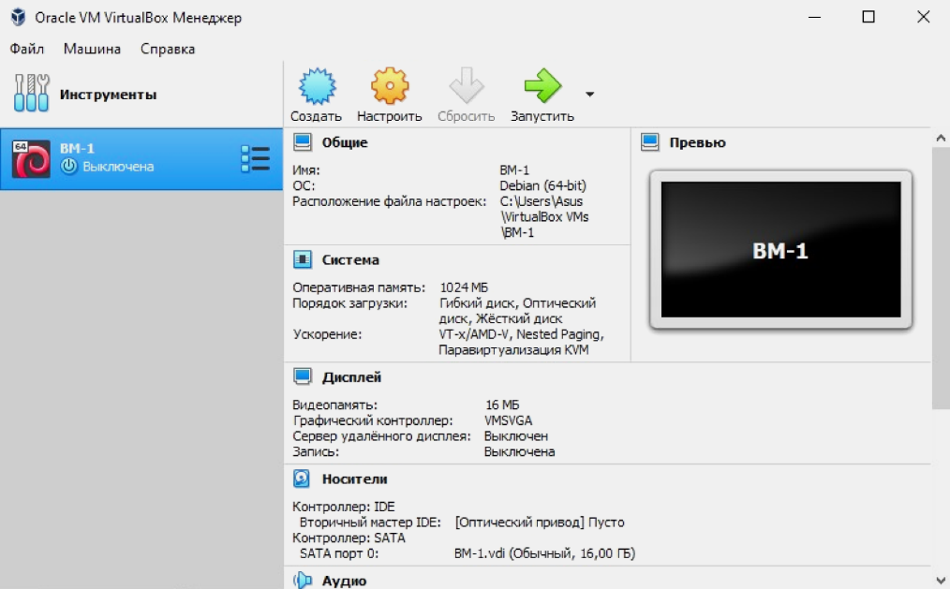
Рисунок – Пример виртуальной машины
Кейс «Создание базы данных малой компании» с формой
Цель: создать простейшую базу данных и интерфейс для учета клиентов и заказов маленькой фирмы с помощью MS Access.
Описание проблемы
Компания занимается розничной торговлей канцтоварами и сувенирной продукцией. Сейчас учет ведется вручную, что неудобно и часто приводит к потере важных сведений. Для решения проблемы предлагается автоматизация процесса учета путем создания собственной базы данных в среде Microsoft Access.
При помощи этой базы владельцы смогут удобно вести список клиентов, фиксировать новые заказы и получать отчётность по продажам и истории заказов отдельных клиентов.
Задача для участников
Разработать готовую базу данных в Microsoft Access с двумя основными элементами:
Таблицы:
Клиенты: включает поля ID Клиента, ФИО, Телефон, E-mail
Заказы: содержит поля ID Заказа, ID Клиента, Название товара, Количество, Стоимость, Дата заказа. Поле ID Клиента связывается с таблицей Клиенты.
Интерфейс:
Разработайте удобную и наглядную форму ввода данных для добавления новых клиентов и регистрации заказов. Форма должна иметь обязательные поля:
ФИО клиента
Контактный телефон
E-mail
В ходе работы над проектом обучающиеся получают:
- Навык самостоятельной настройки среды MS Access.
- Опыт создания таблиц и связей между ними.
- Практику построения удобных и функциональных форм ввода данных.
- Возможность изучить работу простых запросов для отбора и отображения нужных записей.
Оценочные критерии
- Верность спроектированной структуры базы данных (таблиц и связей).
- Эффективность созданных форм и удобство их использования.
- Качество и точность представления итоговых отчетов и работа фильтров.
- Общая эстетичность оформления базы данных и легкость её восприятия пользователями.
Данный проект поможет участникам укрепить понимание принципов структурирования и обработки данных, а также приобрести полезные навыки работы с популярной системой управления базами данных Microsoft Access.
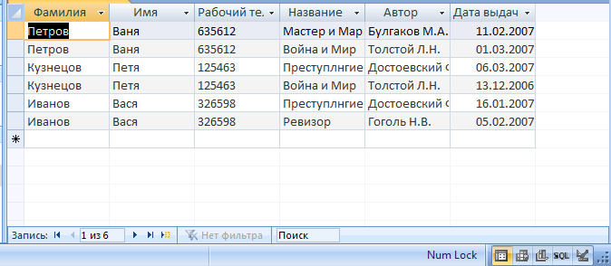

Рисунок – пример разработанной таблицы

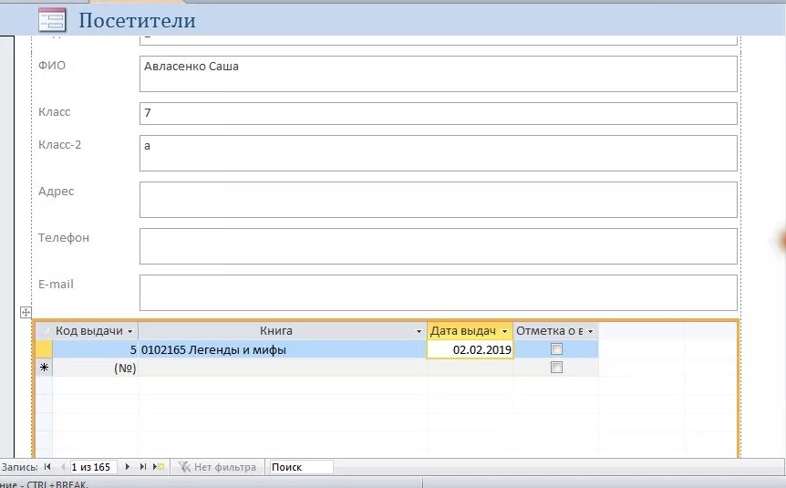
Рисунок – пример разработанной формы

Кейс «Программа для Windows»
Тема(пример): Приложение для учёта книг домашней библиотеки
Цель: научиться создавать простое приложение на платформе .NET Framework (C#, Windows Forms), которое помогает управлять личной библиотекой. Участники познакомятся с основами графического интерфейса пользователя и созданием приложений на Windows.
Описание проблемы
Пользователь хочет организовать свою домашнюю библиотеку, используя компьютер. Книги хранятся хаотично, сложно вспомнить, какая книга находится дома, а какую одалживали друзьям. Цель проекта — создать удобное приложение, помогающее записывать книги, видеть полный список литературы и находить нужную книгу по названию или автору.
Задача для обучающихся
Необходимо самостоятельно разработать программу на C# с использованием технологии Windows Forms, способную выполнять следующие функции:
Графический интерфейс: программа должна выглядеть аккуратно и приятно для глаз, соответствовать минимальному дизайну (не перегруженный интерфейс).
Обязательные элементы:
- Список всех имеющихся книг
- Поиск по названию или автору
- Добавление новой книги
- Удаление ненужной книги
- Редактирование информации о книге
- Обработка данных: каждое поле должно правильно обрабатывать вводимую информацию (например, запрет на пустые строки в полях названия и автора).
- Хранение данных: хранить всю информацию о книгах в файле формата .txt или другом простом варианте хранения (без подключения сложных баз данных).
Критерии оценки
- Выполнение обязательных функций (добавление, удаление, изменение книги).
- Наличие адекватного механизма поиска книг по указанным параметрам.
- Понятный дизайн окон программы и грамотное расположение компонентов.
- Правильная обработка ошибок (если введены некорректные данные).
- Аккуратность и чистота исходного кода.
Работа над данным проектом даст обучающимся опыт работы с графическим интерфейсом и языковой средой C#, научит создавать удобные и функциональные настольные приложения для повседневных нужд.
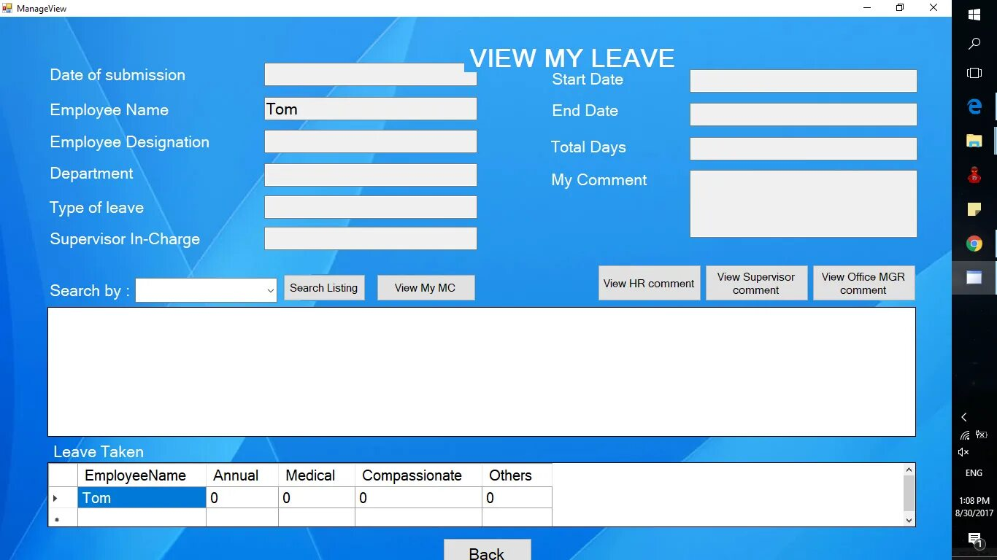
Рисунок – пример разработанных форм на Windows
Кейс «Создание мобильного робота»
Проблема:
Создать мобильное устройство, которое сможет самостоятельно передвигаться по заранее обозначенной траектории (черной линии), преодолевая препятствия и адаптируясь к изменениям окружающей среды. Основной задачей является обучение участников принципам автоматического регулирования и обработки сигналов от сенсоров, развивая инженерное мышление и практические навыки программирования.
Цель:
Научиться создавать автономные системы управления на примере мобильного робота, освоив основы взаимодействия электронных устройств, разработки алгоритмов управления и понимания базовых концепций построения замкнутых контуров управления.
Обучающиеся научатся:
- Создавать программы для управления мобильными устройствами на платформе Arduino.
- Проектировать механические конструкции и подбирать оптимальные схемы размещения элементов.
- Использовать принципы автоматического управления и анализа входящей информации от датчиков.
- Проводить диагностику и устранение неисправностей в электронике и механической части.
Критерии оценки:
- Работоспособность робота: успешное прохождение маршрута без потери линии.
- Скорость прохождения трассы (чем быстрее робот проходит трассу, тем лучше оценка).
- Эффективность поведения робота: способность адаптироваться к различным условиям освещения и покрытия поверхности.
- Качество исполнения механической конструкции и аккуратность монтажа оборудования.
- Структура и ясность программного кода, правильность выбора стратегии контроля движения.
- Самостоятельность и креативность подхода к решению возникающих проблем во время тестирования и эксплуатации.
Такой учебный кейс даст обучающимся возможность глубоко погрузиться в мир автоматизации и робототехники, предоставляя реальные инструменты для развития инженерных компетенций.
Необходимые элементы:
- Плата Arduino Uno
- Двигатель постоянного тока x2
- Колеса для двигателей
- Шасси (например, из конструкторов)
- Датчики отраженного света (линейные датчики линии)
- Резисторы 10kΩ
- Провода для соединения компонентов
Программный код:
// Пин подключения левого двигателя
const int leftMotorPin = 3;
// Пин подключения правого двигателя
const int rightMotorPin = 5;
// Пин подключения первого датчика
const int sensorLeftPin = A0;
// Пин подключения второго датчика
const int sensorRightPin = A1;
void setup() {
// Настройка выходов для двигателей
pinMode(leftMotorPin, OUTPUT);
pinMode(rightMotorPin, OUTPUT);
}
void loop() {
// Чтение значений с датчиков
int leftSensorValue = analogRead(sensorLeftPin); // Левый датчик
int rightSensorValue = analogRead(sensorRightPin); // Правый датчик

if ((leftSensorValue < 700 && rightSensorValue > 700)) { // Линия слева
forward(); // Едем прямо
}
else if ((rightSensorValue < 700 && leftSensorValue > 700)) { // Линия справа
turnLeft(); // Поворачиваемся налево
}
else if ((leftSensorValue < 700 && rightSensorValue < 700)) { // Остановились вне линии
stopRobot();
}
delay(100); // Задержка перед следующим циклом
}
// Функции движения
void forward() {
digitalWrite(leftMotorPin, HIGH);
digitalWrite(rightMotorPin, HIGH);
}
void turnLeft() {
digitalWrite(leftMotorPin, LOW);
digitalWrite(rightMotorPin, HIGH);
}
void stopRobot() {
digitalWrite(leftMotorPin, LOW);
digitalWrite(rightMotorPin, LOW);
}
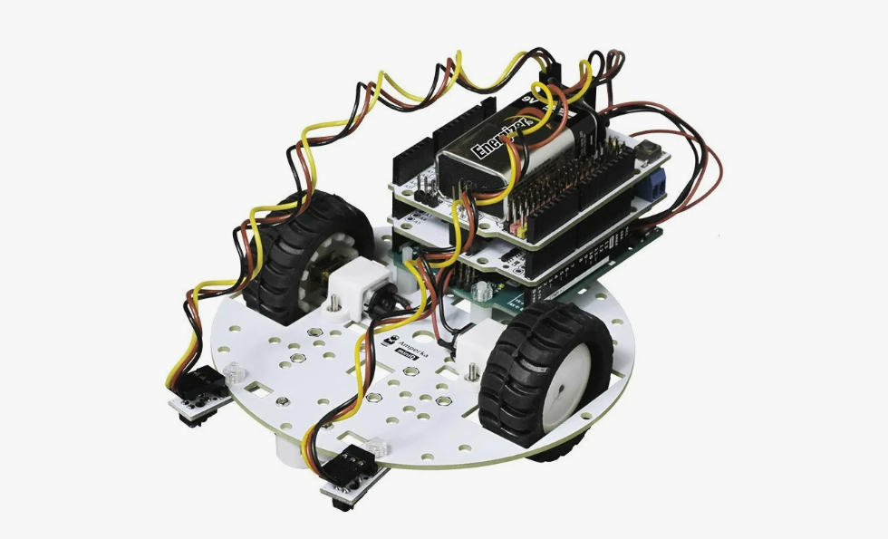
Рисунок – Мобильный робот в сборке

Кейс «Верстка сайта»
Название проекта (пример) : цветочная компания «Цветочный рай»
Цель проекта
Создать простой сайт компании, занимающейся продажей цветов и букетов онлайн. Сайт должен включать три-четыре основные страницы и один небольшой JavaScript-код для отображения количества посещений страниц пользователями.
Основные требования
Страницы сайта:
Главная страница (index.html)
- Логотип компании («Цветочный рай»).
- Краткое описание компании и её услуг.
- Изображения нескольких популярных букетов.
Каталог товаров (catalog.html)
- Список категорий товаров (например, розы, тюльпаны, хризантемы).
- Карточки товаров с названием, изображением, ценой и кнопкой «Купить».
Контакты (contacts.html)
- Адрес магазина, телефон, электронная почта.
- Форма обратной связи с полями имени, email и сообщением.
- Дополнительная страница (опционально)
- О компании / История компании.
Технические детали
Верстка:
- Использовать базовые знания HTML/CSS для создания структуры и дизайна каждой страницы.
- Добавить простую анимацию (CSS-анимация), например, плавное появление элементов.
- Подключить шрифты Google Fonts для красивого оформления текста.
Скрипт на JavaScript:
- Создать простейший счётчик просмотров для главной страницы, сохраняющий количество визитов в локальном хранилище браузера (localStorage). При каждом обновлении страницы число увеличивается на единицу и выводится рядом с логотипом или внизу страницы.
Критерии оценки:
- Качество верстки: Соблюдение стандартов HTML, правильная организация разметки, отсутствие лишних тегов и ошибок.
- Оформление CSS: Применение стилей, создание гармоничного дизайна, грамотное использование классов и селекторов.
- Работа JavaScript: Корректная реализация функционала (подсчет посещений), стабильность работы и интеграция в интерфейс.
- Адаптация под разные экраны (дополнительно): Наличие мобильной версии сайта, удобство пользования на небольших экранах. 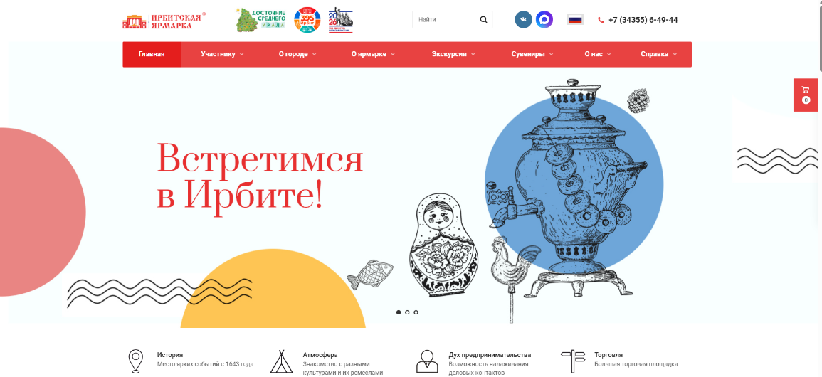
Рисунок – пример сайта
Итоговый кейс (на выбор). Примеры (25 баллов).

Кейс №1. Телефонная книга школьника (Базы данных)
Цель проекта: простая база данных для хранения контактов друзей и одноклассников.
Требования:
- Добавлять контакты учеников (ФИО, номер телефона, адрес электронной почты).
- Поиск контакта по имени или фамилии.
- Удаление ненужных контактов.
- Простое консольное приложение без графического интерфейса.

Кейс №2. Программа-календарик школьных мероприятий (Windows Forms на C#)
Цель проекта: удобное окно для записи школьных мероприятий (например, контрольных работ, экскурсий, концертов).
Требования:
- Интерфейс с календарём, куда ученик записывает события.
- Возможность редактировать запись (добавить название мероприятия, описание, дату и время).
- Виджет с отображением ближайших пяти запланированных событий.

Кейс №3. Светофор на Arduino
Цель проекта: сборка устройства светофора, знакомящего с основами электроники и программирования микроконтроллеров.
Требования:
- Светофор имеет три светодиода (красный, жёлтый, зелёный).
- Программа управляет сменой сигналов светофора по таймеру (каждый цвет горит фиксированное время).
- Дополнительно кнопка для ручного переключения цветов (если интересно участникам).

Кейс №4. Простенький сайт класса или кружка (Веб-разработка)
Цель проекта: создать простую веб-страницу, рассказывающую о классе или творческом объединении (хореографическом кружке, спортивном клубе и др.).
Требования:
- Одна главная страница с приветствием и информацией о группе (класс, клуб, кружок).
- Раздел с фотогалереей (несколько изображений группы).
- Контактная форма для родителей и гостей (почтовый ящик руководителя или ссылка на соцсети).
- Минимальное оформление (цвет фона, шрифты, стиль кнопок).

